STADT LANGEN – DER MAGISTRAT
FACHDIENST 42
STADTKOMMUNIKATION

Dies ist ein ausgeblendeter Text. Er dient zum befüllen der Felder in der Fußzeile
Hausanschrift: Bürgerbüro: Südliche Ringstraße 80 63225 Langen (Hessen) Ihr Gesprächspartner 06103 203-702 fstupp@langen.de 06103 203-49702 Stupp Frank www.langen.de

Datum: 08.10.2026

PRESSEMITTEILUNG

"Edle Klänge" mit Highlights der Klassik
Junge Talente begeistern Musikfreunde in Langen
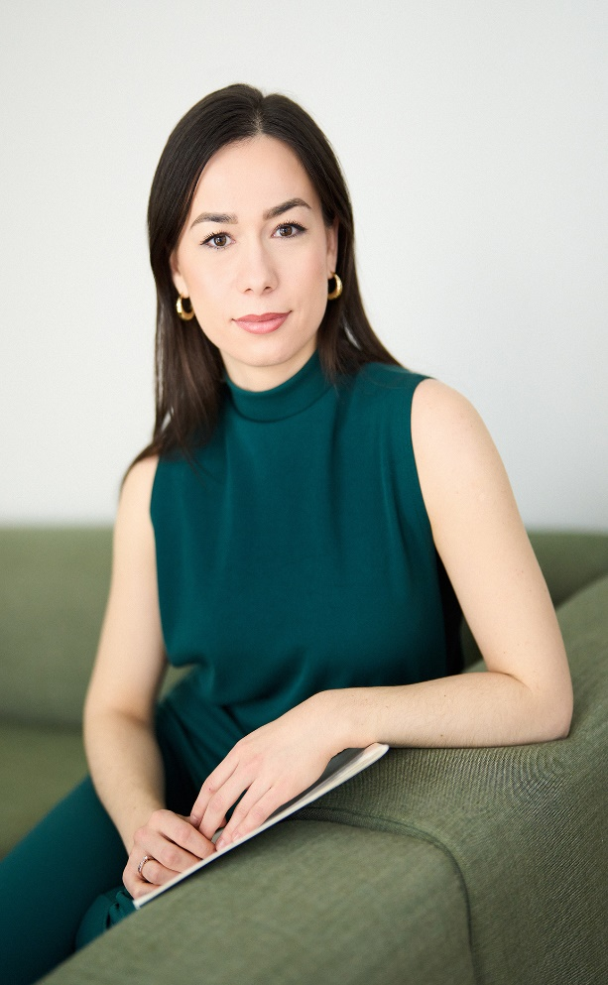
Seit vielen Jahren ist die Konzertreihe „Edle Klänge“ in Langen bei Freunden klassischer Musik sehr beliebt. Jetzt geht sie in eine weitere Runde: Am Sonntag, 25. Oktober, 17 Uhr, präsentieren Karolina und Hans Christian Aavik sowie Petar Pejčić im Evangelischen Gemeindehaus an der Bahnstraße 46 ausgewählte Werke von Ludwig van Beethoven, Robert Schumann, Claude Debussy und Gabriel Fauré.
Karolina Aavik ist zusammen mit dem Geiger Hans Christian Aavik in der neuen Reihe „Rising Stars“ der Deutschen Grammophon auf der Streaming-Plattform für klassische Musik, STAGE+, zu sehen. Die estnische Pianistin widmet sich vor allem der Kammermusik, spielt europaweit Konzerte und wird von Yehudi Menuhin Live Music Now Frankfurt am Main unterstützt.
Hans Christian Aavik ist Gewinner des ersten Preises des Internationalen Carl-Nielsen-Wettbewerbs 2022. Die Zeitschrift „Gramophone“ bezeichnet ihn wegen seiner „mühelos klingenden Virtuosität und seines Klangs“ als „One to Watch“. Er debütierte bereits im Wiener Konzerthaus, in der Tonhalle Zürich und in der Elbphilharmonie Hamburg sowie in der Carnegie Hall in New York. Sein 2025 erschienenes Debütalbum mit dem Odense Symphony Orchestra erhielt eine Fünf-Sterne-Rezension vom BBC Music Magazine. Hans Christian Aavik spielt auf einer seltenen Giovanni-Paolo-Maggini-Geige (um 1610) und einem Victor-Fétique-Bogen, die ihm von der Estonian Foundation of Musical Instruments und der Familie Sapožnin zur Verfügung gestellt werden.
Karolina Aavik
Foto: Kaupo Kikkas
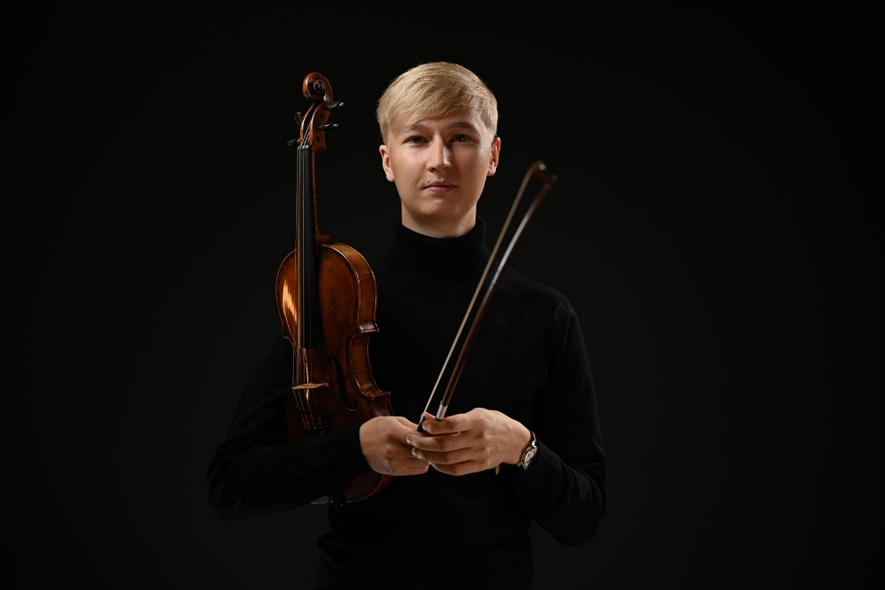
Petar Pejčić ist Gewinner der ECHO Rising Stars 2026–27 und wird auf einigen der renommiertesten Bühnen Europas auftreten, darunter das Concertgebouw Amsterdam, die Elbphilharmonie Hamburg und der Palau de la Música Catalana in Barcelona. Der junge Cellist ist Preisträger und jüngster Finalist des 2. Internationalen Königin-Elisabeth-Wettbewerbs 2022 und Gewinner des zweiten Preises des Paulo Cello-Wettbewerbs in Finnland. Als Solist ist er bereits mit Orchestern wie BBC Symphony Orchestra, Helsinki Philharmonic, Kremerata Baltica und dem Konzerthausorchester Berlin aufgetreten. Pejčić spielt auf einem Cello von Giovanni Giorgio Tanningard (Rom, frühes 18. Jahrhundert), das ihm von einer deutschen Stiftung als Leihgabe zur Verfügung gestellt wird.
Hans Christian Aavik
Foto: Aivo Kallas
Die Konzertreihe „Edle Klänge“ findet in Kooperation zwischen der Stadt Langen und der Evangelischen Kirchengemeinde sowie der Musikschule Langen und mit der freundlichen Unterstützung von „ART & STRINGS“ statt. Aktuelles zu den „Edlen Klängen“ gibt es im Internet unter der Adresse www.edle-klaenge.de. Dort finden sich auch Informationen zu den Konzerten und Künstlern wie visuelle und auditive Eindrücke.
Der Eintritt kostet 17,50 Euro, Ermäßigungen sind möglich. Tickets zu den Konzerten können über die Website oder telefonisch über die Tickethotline unter der Rufnummer 06103 203-455 beziehungsweise per E-Mail unter der Adresse karten@edle-klaenge.de erworben werden.

